附件一：

2021年惠州市中医医院第二批两院区各科室办公家具采购项目
明细清单
序号 | 名 称 | 规 格 | 材 质 | 颜 色 | 单 位 | 数 量 | 配图
1 | 定制档案架(带轮） | 900*300*2100*5层 | 立柱及框架为40*20*1.5方通，静电喷涂，环保无任何异味，层板为16厘E1级安全环保三胺板，不变形,并采用全自动高科技封边技术PVC封边使封边更加密封，紧密，环保经久耐用。五金：采用优质五金件。底部配4个万向带刹脚轮承重500斤左右 | 黑色/  柚木色 | 个 | 28 | 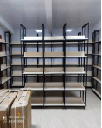
2 | 候诊椅  （三人位） | 1800*680*770 | 椅架为加厚扁通钣金加工而成，座板冷轧板冲压成型，电镀工艺，符合人体工程学。 | 银灰色 | 张 | 72 | 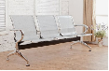
3 | 陪护椅 | 820*620*400  展开规格：1900*620*400 | 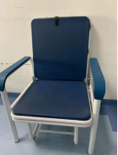  1、主架采用≧￠32*1.2毫米厚优质碳钢高频焊管，使用专业弯管机精确弯成型。  2、主框使用≧￠25*1.2毫米厚优质碳钢高频焊，使用专业弯管机精确弯成型。  3、座椅整体材料加厚，使得整个座椅更加稳固、结实。4、座椅头部配有靠枕，这样使得家属睡觉时更加舒适。5、座椅打开总长1900mm±50mm，晚上睡觉不会太拥挤；折叠后座椅高度为400±30 mm，高度不高也不低，正好在人体最舒适的范围；而整个座椅内在宽度达到500±30 mm，使得肥胖的人也可以舒适的使用。6、主框各个部件M8采用高强内六角度螺栓连接，连接牢固、转动灵活。白天收起可以坐，晚上可以打开作为陪客床，解决了病人家属晚上陪护问题。折叠式陪护椅配有优质2寸双轴承万向轮4个，转动灵活，便于座椅收起打开；3寸万向轮2个，方便椅子移动、打开。7、坐垫、靠背、靠枕底板使用高强度贴片中纤板，中间配以高泡海绵，表面以皮革面包，使得使用者坐得舒适，并且不易磨损。椅面共分为后背、中背、座三部分相结合（内部≧1.0m高密度木板、4厘米海绵、PU面料，久坐不变形），配国产橡木扶手（实木），表面油漆光滑美观大方，坚固耐用。 | 蓝色 | 张 | 40 | 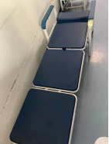
4 | 定制处置柜 | 3400*600*820 | 柜体及台面都采用防腐大理石材质加工而成。柜门为金刚门板。 | 米色/亮黑 | 组 | 1 | 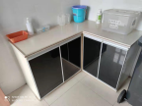
5 | 定制操作台 | 1760*700*2960 | 柜体采用E1级绿色环保三聚氢胺板饰面，抗硬度性能良好，具防火、防污、防损等特点，台面为抗倍特台面，具有防火、防水，防污、防腐等特点。 | 苹果木 | 组 | 1 | 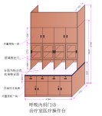
6 | 定制操作台 | 3130*700*2400 | 柜体采用E1级绿色环保三聚氢胺板饰面，抗硬度性能良好，具防火、防污、防损等特点，台面为抗倍特台面，具有防火、防水，防污、防腐等特点。 | 苹果木 | 组 | 1 | 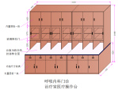
7 | 定制雾化治疗台 | 1200*400*750 | E1级绿色环保颗粒板饰面，抗硬度性能良好，具防火、防污、防损等特点。 | 苹果木 | 张 | 6 | 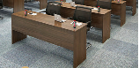
8 | 定制导诊台 | 1300*1400*1100 | E1级绿色环保颗粒板饰面，抗硬度性能良好，具防火、防污、防损等特点。 | 苹果木 | 张 | 1 | 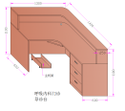
9 | 电脑办公台 | 1400*700*750 | E1级绿色环保颗粒板饰面，抗硬度性能良好，具防火、防污、防损等特点。 | 棕拉丝 | 张 | 49 | 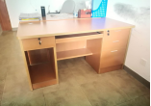
10 | 一米学生桌 | 1000*500*750 | E1级绿色环保三聚氢胺板饰面，抗硬度性能良好，具防火、防污、防损等特点。 | 柚木色 | 张 | 25 | 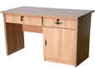
11 | 文件柜 | 900*400*1800 | 采用优质冷轧钢板经多次酸洗氧化后静电喷涂，绿色，环保，无任何异味. | 灰白色 | 个 | 52 | 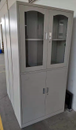
12 | 吧椅 | 300*300*500 | 优质西皮面料，一体成型海绵,进口优质座椅机构，铝合金架符合人体工程学设计. | 蓝色 | 张 | 5 | 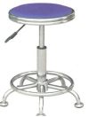
13 | 小茶几 | 600*600*450 | 茶几架为加厚扁通钣金加工而成，电镀工艺，台面及层板为钢化烤漆玻璃，外观简洁时尚，结实耐用。 | 黑色 | 张 | 5 | 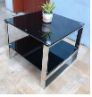
14 | 单人办公沙发 | 730*780*650 | 椅架为加厚扁通钣金加工而成，座板冷轧板冲压成型，电镀工艺，高密度PU发泡海绵软包，优质西皮饰面，符合人体工程学。 | 黑色 | 张 | 10 | 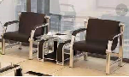
15 | 培训桌 | 1200*400*750 | 桌架采用五金弹簧折叠钢架，台面为E1级绿色环保颗粒板饰面，抗硬度性能良好，具防火、防污、防损等特点。 | 灰白色 | 张 | 10 | 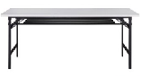
16 | 双层值班铁床 | 980*1550*1980 | 床架为加厚50圆管焊接而成，磷化去油、高压静电喷涂高温烤漆、冷轧成型二氧化碳保护焊接。配12厘A级床板 | 灰白色 | 张 | 10 | 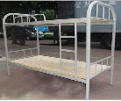
17 | 90公分床垫 | 900*1900*50 | 高品质针织布料，耐磨性强，触感柔和，透气性佳，环保抗菌，防霉防螨，高智能平行网，坚韧耐磨，吸湿透气，结合多层透气良性材质，配纯天然椰棕垫。 | 米黄色 | 张 | 16 | 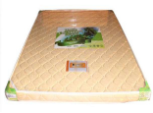
18 | 10厘A+级床板 | 900*1900*10 | A+级实心床板 | 原木色 | 块 | 20 | 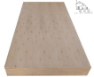
19 | 定做1.5米货架 | 1500*600*2000*4层 | 立柱为80*40U型钢材冲压，横梁为80*40方通，层板为冷轧钢板封头弯折 加筋滚压，喷塑，环保无任何异味，承重500KG。 | 灰白色 | 套 | 12 | 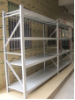
20 | 定做2米货架 | 2000*600*2000*4层 | 立柱为80*40U型钢材冲压，横梁为80*40方通，层板为冷轧钢板封头弯折 加筋滚压，喷塑，环保无任何异味，承重500KG。 | 灰白色 | 套 | 26
21 | 定做5层货架 | 2000*600*2500*5层 | 立柱为80*40U型钢材冲压，横梁为80*40方通，层板为冷轧钢板封头弯折 加筋滚压，喷塑，环保无任何异味，承重500KG。 | 灰白色 | 套 | 1
22 | 日字凳 | 350*250*450mm | 材质为进口橡胶木，铆钉拼接，经多次抛光打磨，手感光滑，无毛刺，环保油漆，安全环保无甲醛。 | 原木色 | 张 | 31 | 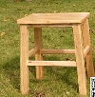
23 | 电脑转椅（可升降） | 600*600*1100mm | 靠背、座板为双层曲木板、，椅面、扶手面采用高品质、优质透气网布及高密度PU发泡海绵，飞机底盘，进口气压棒，38管电镀五星马蹄脚，高品质PU滑轮。 | 黑色 | 张 | 36 | 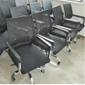
24 | 中班转椅（可升降） | 620*630*1200mm | 靠背、座板为双层曲木板、，椅面、扶手面采用高品质、优质透气网布及高密度PU发泡海绵，飞机底盘，进口气压棒，38管电镀五星马蹄脚，高品质PU滑轮。 | 黑色 | 张 | 1 | 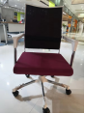
25 | 九门储物柜 | 900*400*1800 | 采用优质冷轧钢板经多次酸洗氧化后静电喷涂，绿色，环保，无任何异味. | 灰白色 | 个 | 8 | 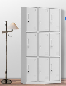
26 | 十门储物柜 | 900*400*1800 | 采用优质冷轧钢板经多次酸洗氧化后静电喷涂，绿色，环保，无任何异味. | 灰白色 | 个 | 1 | 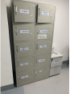
27 | 十二门储物柜 | 900*400*1800 | 采用优质冷轧钢板经多次酸洗氧化后静电喷涂，绿色，环保，无任何异味. | 灰白色 | 个 | 2 | 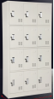
28 | 定制办公打印柜 | 700*600*450 | E1级绿色环保颗粒板饰面，抗硬度性能良好，具防火、防污、防损等特点。 | 棕拉丝 | 个 | 1 | 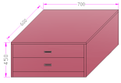
29 | 定制药包烤箱柜 | 800*600*800 | E1级绿色环保颗粒板饰面，抗硬度性能良好，具防火、防污、防损等特点。 | 棕拉丝 | 个 | 1 | 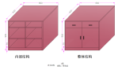
30 | 定制处置室储物柜 | 2200*600*2000 | E1级绿色环保颗粒板饰面，抗硬度性能良好，具防火、防污、防损等特点。 | 棕拉丝 | 组 | 1 | 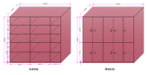
31 | 定制处置室储物柜 | 1200*600*900 | E1级绿色环保颗粒板饰面，抗硬度性能良好，具防火、防污、防损等特点。 | 棕拉丝 | 组 | 1 | 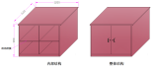
32 | 定制病房衣柜 | 1600*570*2300 | E1级绿色环保颗粒板饰面，抗硬度性能良好，具防火、防污、防损等特点。 | 苹果木 | 组 | 1 | 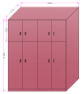
33 | 定制病房衣柜 | 500*570*2300 | E1级绿色环保颗粒板饰面，抗硬度性能良好，具防火、防污、防损等特点。 | 苹果木 | 组 | 1 | 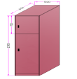
34 | 定制病房衣柜 | 800*570*2300 | E1级绿色环保颗粒板饰面，抗硬度性能良好，具防火、防污、防损等特点。 | 苹果木 | 组 | 1 | 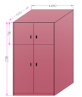
35 | 办公班前椅 | 500*580*930 | 材质说明：面料：采用优质西皮饰面，经液态浸色及防潮、防污等工艺处理，皮面柔软舒适，光泽持久；海棉：采用发泡高密度高回弹优质海棉，软硬适中，回弹性能好，不变形；椅身、座板、橡木扶手 | 黑色 | 张 | 2 | 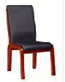
36 | 诊室治疗台 | 750*450*620 | 实木台架，台面为E1级绿色环保颗粒板饰面，抗硬度性能良好，具防火、防污、防损等特点。 | 金橡木 | 张 | 1 | 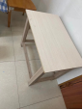
37 | 定制诊疗床  （开孔） | 1900*600*700 | 面料采用优质西皮饰面，光泽持久；海棉采用发泡高密度高回弹优质海棉，软硬适中，回弹性能好，床架采用304#优质不锈钢方通管焊接而成，结实耐用。 | 红棕色 | 张 | 1 | 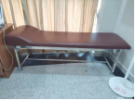
38 | 定制诊疗床 | 1900*600*700 | 面料采用优质西皮饰面，光泽持久；海棉采用发泡高密度高回弹优质海棉，软硬适中，回弹性能好，床架采用304#优质不锈钢方通管焊接而成，结实耐用。 | 红棕色 | 张 | 4
39 | 定制加长诊疗床 | 800*1900*700 | 面料采用优质西皮饰面，光泽持久；海棉采用发泡高密度高回弹优质海棉，软硬适中，回弹性能好，床架采用304#优质不锈钢方通管焊接而成，结实耐用。 | 红棕色 | 张 | 1
40 | 定制换鞋凳 | 1400*300*500 | E1级绿色环保颗粒板饰面，抗硬度性能良好，具防火、防污、防损等特点。 | 苹果木 | 个 | 1 | 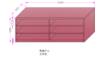
41 | 定制不锈钢置物柜 | 1300*700*1200 | 柜体采用优质304#加厚不锈钢板，钣金加工而成。需承重400斤，结实耐用，反腐防锈。 | 银色 | 个 | 1 | 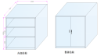
42 | 定制显示器增高垫 | 320*280*115 | E1级绿色环保颗粒板饰面，抗硬度性能良好，具防火、防污、防损等特点。 | 苹果木 | 个 | 10 | 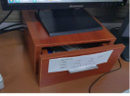
43 | 定制电脑办公台 | 1200*600*750 | E1级绿色环保颗粒板饰面，抗硬度性能良好，具防火、防污、防损等特点。 | 灰白色 | 张 | 13 | 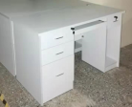
44 | 定制疫苗接种台 | 1200*680*900 | E1级绿色环保颗粒板饰面，抗硬度性能良好，具防火、防污、防损等特点。 | 浅蓝/暖白 | 张 | 2 | 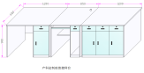
45 | 定制疫苗接种台 | 850*680*900 | E1级绿色环保颗粒板饰面，抗硬度性能良好，具防火、防污、防损等特点。 | 浅蓝/暖白 | 张 | 1 | 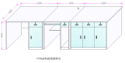
46 | 不锈钢升降手术凳 | 300*300*500 | 不锈钢座板，螺杆升降。不锈钢圈脚架。 | 银色 | 张 | 3 | 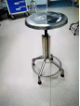
47 | 定制诊室资料柜 | 800*300*1100*6格 | E1级绿色环保颗粒板饰面，抗硬度性能良好，具防火、防污、防损等特点。 | 棕拉丝 | 个 | 1 | 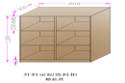
48 | 定制实木垫板  （配药台） | 1400*350*100 | 垫板采用纯实木加工 | 原木色 | 个 | 3 | 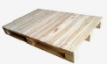
49 | 定制实木垫板（  配药台） | 600*350*100 | 垫板采用纯实木加工 | 原木色 | 个 | 3 | 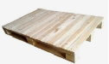
50 | 定制实木垫板（切片机） | 1200*570*100 | 垫板采用纯实木加工 | 原木色 | 个 | 1 | 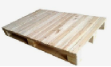
51 | 定制实木垫板 | 1250*450*150 | 垫板采用纯实木加工 | 原木色 | 个 | 6 | 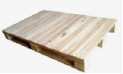
52 | 办公长茶几 | 1200*600*450 | 五金烤漆钢架，台面为10厘钢化玻璃 | 透明 | 张 | 1 | 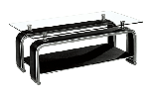
53 | 定制实木长条凳 | 1400*250*430 | 材质为进口橡胶木，铆钉拼接，经多次抛光打磨，手感光滑，无毛刺，环保油漆，安全环保无甲醛。 | 原木色 | 张 | 4 | 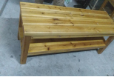
54 | 定制防腐蚀吊柜 | 900*400*350 | 采用优质冷轧钢板经多次酸洗氧化后静电喷涂，绿色，环保，无任何异味. | 灰白色 | 个 | 2 | 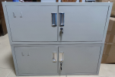
55 | 定制打印机柜 | 400*600*500 | E1级绿色环保颗粒板饰面，抗硬度性能良好，具防火、防污、防损等特点 | 棕拉丝 | 个 | 2 | 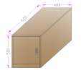
56 | 定制诊室储物柜 | 1300*300*800*6格 | E1级绿色环保颗粒板饰面，抗硬度性能良好，具防火、防污、防损等特点 | 原木色 | 个 | 1 | 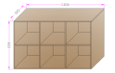
57 | 病房定制电视柜 | 1200*300*450 | E1级绿色环保颗粒板饰面，抗硬度性能良好，具防火、防污、防损等特点 | 苹果木 | 个 | 2 | 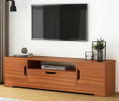
58 | 不锈钢垫板 | 2500*500*130 | 车架采用30*1.5厚304#不锈钢圆管加工而成， | 银色 | 个 | 1 | 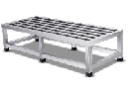
59 | 保险柜存放柜 | 1300*500*750 | E1级绿色环保颗粒板饰面，抗硬度性能良好，具防火、防污、防损等特点 | 棕拉丝 | 个 | 1 | 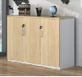
60 | 四折折叠屏风 | 常规4折 | 采用加厚五金支架，静电喷涂烤漆工艺，配活动轮，遮帘布采用三防布。 | 蓝色 | 套 | 1 | 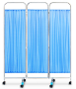  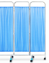
 | 合计 |  |  |  |  | 546

